INSTITUCIÓN EDUCATIVA MADRE LAURA

HACIA LA TRANSFORMACION CON AMOR
NIT 8060035965- DANE 113001002413

GUIA DE APRENDIZAJE 01 AREA EDUCACIÓN FÍSICA

DOCENTE: ALEXANDER PARDO MEJIA

Periodo: PRIMERO
Semana: 05
Fecha de envío: FEBRERO /22/2021
Fecha de revisión: MARZO/8 Y 10/2021
Grado: DECIMO

Tema: Actividades que fomenten la reflexión sobre los procesos de entrenamiento físico y deportivo

Objetivo: Identificar los pasos para programar un entrenamiento físico personal o grupal.

Competencia: Reconozco la importancia de la metodología del entrenamiento como eje transformador de individuos y sociedades

Propósito de aprendizaje: Identificar el proceso organizativo de un entrenamiento personal o grupal.

INTRODUCCIÓN
Metodología: lee cuidadosamente el texto, observa los videos de los siguientes enlaces https://www.youtube.com/watch?v=L4d-wdFJFq8 , https://www.youtube.com/watch?v=6J4Nvvj6wzQ , https://www.youtube.com/watch?v=QuomKHHNVGc , https://www.youtube.com/watch?v=WisnT3PpICc

Responde las preguntas, realiza la actividad propuesta y prepárate para la socialización en las clases virtuales de la plataforma zoom.

Las evidencias del trabajo realizado y del aprendizaje obtenido deben ser enviadas al grupo de WhatsApp correspondiente a tu curso.

INDAGACIÓN
¿Qué es entrenar y para qué sirve?
¿Cuál es la diferencia entre entrenamiento físico y deportivo?
¿Qué es planificar en el deporte?
¿Qué importancia tiene la planificación en la vida social y personal?

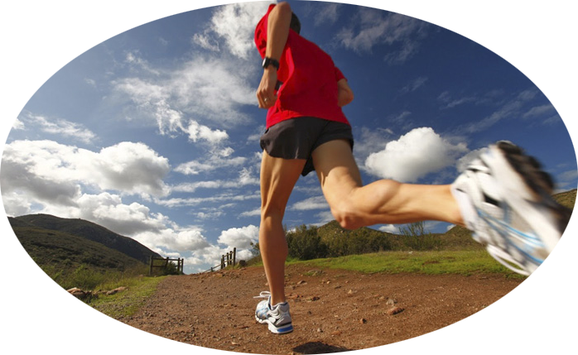
CONCEPTUALIZACIÓN

ENTRENAMIENTO DEPORTIVO.

Preparación Física La preparación del deportista debemos verla como un proceso que conduce al cumplimiento de las metas planteadas, es decir, a la obtención de un óptimo rendimiento deportivo. La preparación del deportista consta en lo fundamental de las preparaciones: física, técnico, táctica, psicológica y teórica. Ahora bien, pudiéramos preguntarnos, ¿cuál de los aspectos de la preparación del deportista es el más importante? Si esta pregunta se les formulara a un grupo de entrenadores de diferentes disciplinas deportivas, quizás las respuestas sean contradictorias al situar cada uno de ellos en lugares distintos estos aspectos de la preparación ya citados. Si es bueno dejar claro que un rendimiento deportivo elevado solo es posible cuando existe un equilibrio entre todos los componentes de la preparación.

CONCEPTO DE PREPARACION FISICA

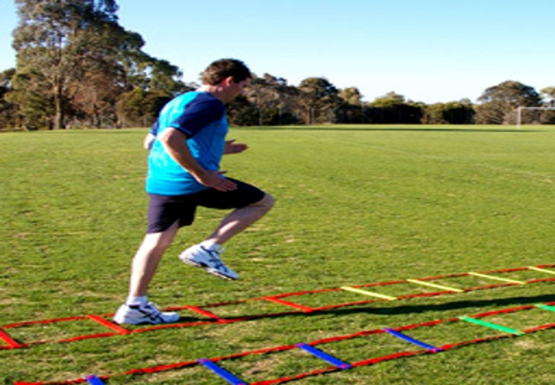
Proceso orientado al fortalecimiento de los órganos y sistemas, a una elevación de sus posibilidades funcionales al desarrollo de las cualidades motoras fuerza, velocidad, resistencia y flexibilidad. La Preparación Física tiene su punto de partida esencialmente del desarrollo del individuo, en la búsqueda de formar las bases de las capacidades motoras condicionales y coordinativas como escalón que posibilitara precisar el desarrollo y aprendizaje de la técnica y la táctica. Mientras más sólida sea la base física o sea el primer escalón más fuerte será la fase o etapa continuante, lo que dará el sustento para consolidar el desarrollo de las capacidades motoras hasta límites incalculables e insospechados para muchos científicos y preparadores físicos y entrenadores. La preparación física es una parte componente del proceso del entrenamiento deportivo que consiste en el desarrollo del potencial funcional del deportista y de sus cualidades físicas hasta los niveles más elevados posibles. Estas cualidades, o bien todas o bien algunas de ellas, se trabajan en función del deporte practicado, del sujeto que lo practica y de su grado de entrenamiento. También pudiéramos señalar que la preparación física es el conjunto de actividades físicas que preparan al deportista para la competición. Representan el aspecto físico del entrenamiento, con un fin eminentemente competitivo (no de mantenimiento) y con un carácter específico. Su finalidad es la mejora de las cualidades físicas del sujeto para un posterior rendimiento más elevado.
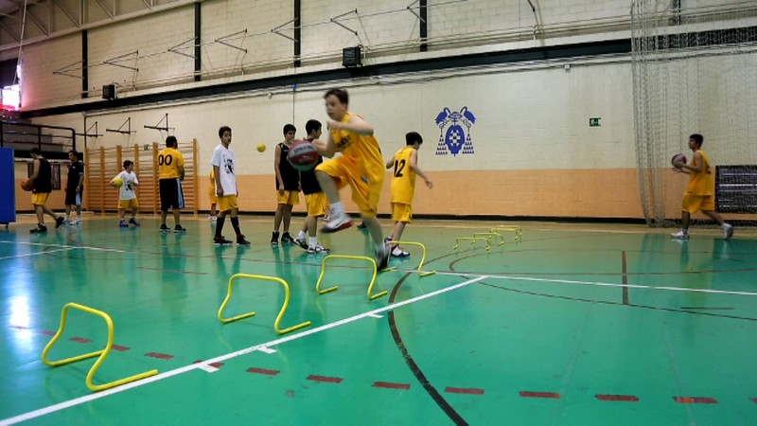
OBJETIVOS DE LA PREPARACIÓN FÍSICA:
1) Desarrollo y mejoramiento de las bases físicas de rendimiento, tales como la formación corporal y orgánica, a través de entrenamiento de las cualidades físicas de fuerza, flexibilidad, resistencia y velocidad.

2) Desarrollo y mejoramiento de las cualidades motoras o habilidades motrices generales y especiales (por ejemplo: agilidad y ritmo).

3) Desarrollo de la coordinación (relación del sistema nervioso central con el sistema muscular) en acciones generales y específicas.

4) Logro y mantenimiento de la mejor forma deportiva (atleta).

La preparación física puede o no estar basada en ejercicios ajenos a los utilizados en la práctica del deporte, entrando a formar parte de la preparación física General o Especial, poseyendo cada una de ellas sus objetivos definidos. La preparación física se apoya en el desarrollo de ciertas capacidades o cualidades físicas, donde todas ellas revisten su importancia, pero que a la vez se diferencian por la dependencia que poseen una de otra, es por ello que se dan clasificadas de la siguiente forma:

PREPARACION FISICA GENERAL: Destinada a la adquisición de un desarrollo físico multilateral, generalizado para la gran mayoría de los deportes y se caracteriza por orientarse al desarrollo de una gran fuerza, resistencia, flexibilidad y rapidez, y una buena capacidad de trabajo de todos los órganos y sistemas y la armonía de sus funciones y movimientos.
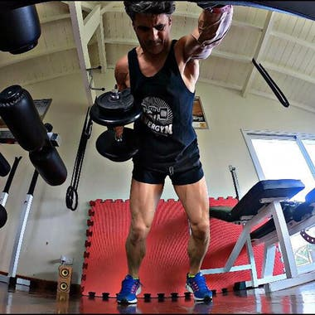
PREPARACION FISICA ESPECIAL: Dirigida fundamentalmente al fortalecimiento de los órganos y sistemas, elevación de sus posibilidades funcionales y al desarrollo de las cualidades motoras en relación con las exigencias de deporte que se practique. Persigue elementos más puntuales y específicos de cada deporte, ya sean elementos técnicos, tácticos o ambos, así como también estimular y desarrollar las particularidades de una actividad competitiva determinada. La preparación especial es una continuación de la preparación general, y retoma las condiciones de la forma física en donde esta las dejó, es decir, si el atleta llevó a cabo una preparación general pobre, la preparación especial también será de bajo rendimiento y tiene muchas posibilidades de estar plagada de errores técnicos por deficiencia de elementos de fuerza, resistencia, rapidez o flexibilidad, así como también se incrementa en gran medida la posibilidad de incurrir en lesiones. En este tipo de preparación es indispensable tener en cuenta que en una gran cantidad de disciplinas deportivas el atleta debe ser capaz de manifestar todas las capacidades (rapidez, fuerza, flexibilidad, resistencia y coordinación) tanto inmediatamente después del calentamiento como durante las condiciones de fatiga progresiva.

Por tanto, durante la misma, es necesario que durante el entrenamiento se tomen en cuenta la mayor cantidad posible de condiciones de trabajo, incluyendo condiciones similares a las de competencia (elementos de variación de clima, diferentes oponentes, cambio de terreno, presión psicológica, diversidad de implementos de trabajo, etc.).

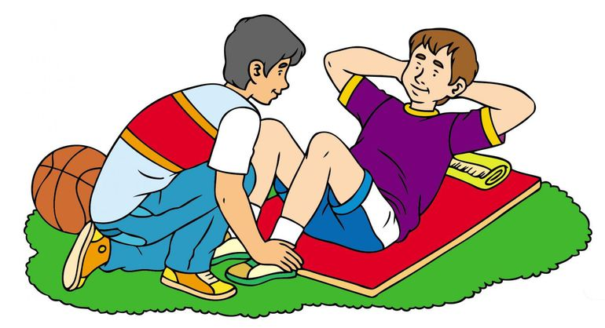
PREPARACIÓN FÍSICA FUNDAMENTAL O BÁSICA: Tiene como objetivo elevar en la medida que sea posible para cada determinada etapa de la preparación el nivel de las cualidades motoras [fuerza / rapidez / resistencia / flexibilidad y agilidad] y las posibilidades funcionales del organismo en vinculación estrecha con las cualidades motrices básicas de la modalidad deportiva que se practique. o Preparación Física Preliminar o Preparatoria: Dirigida a preparar el organismo y lograr en el atleta o practicante avances efectivos, alcanzar niveles funcionales altamente especializados para ser capaz de resistir grandes y medianas cargas durante las clases, entrenamientos y competencias y un rápido restablecimiento y/o recuperación después de tales esfuerzos. La planificación de esta preparación estará en dependencia de algunos factores como son: - El periodo de entrenamiento. - Sexo. - Edades. - Experiencia deportiva, etc.

¡Hace falta mucha constancia para realizar un plan de acondicionamiento físico y obtener una mejora, pero también es verdad que realizar un plan de acondicionamiento físico acrecienta mucho la constancia..., y fortalece! a fuerza de voluntad..., y favorece las relaciones humanas..., y embellece el cuerpo..., y te hace ver la vida de una forma más optimista..., y... ¿Podrías ampliar la lista? En cualquier caso... Merece la pena el esfuerzo

PLANIFICACION DEL ENTRENAMIENTO

En cuestión de entrenamiento y deporte la mayoría de personas improvisan sus actividades, dejando los resultados y beneficios un poco al azar. Pero esta forma de organizarse no suele llevar a unos resultados satisfactorios, haciendo que la mayoría acabe en abandonos y renuncias, e incluso en pensar que el deporte no está siendo eficaz. Para resolver este gran problema es necesario que planifiques bien tus entrenamientos. No hace falta que comiences de forma experta, pero sí una mínima previsión de tus metas y objetivos a alcanzar y la forma en que lo vas a realizar. Todo ello nos ayudará a tener progresión continua o mantenimiento de nuestro estado de forma físico. Y lo más difícil de todo esto es ¿Cómo hacerlo? Pues la respuesta no es fácil, pero si puedo darte algunas pautas para que comiences poco a poco:

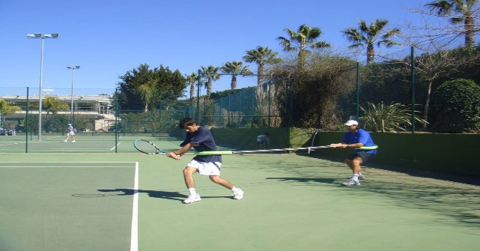
1. Dividir bien los tiempos y plazos. Tienes que tener en cuenta el tiempo del que dispones para la actividad, los días de la semana y la hora disponible. Además, debes establecer ciertos períodos para ir cumpliendo metas: en términos de la actividad física podemos dividirlos en Macro ciclos (temporada anual), Meso ciclos (períodos que van de 2 a 8 semanas), Micro ciclos (semanales) y las propias unidades de Entrenamiento (cada una de las sesiones). Dentro de cada una se pueden establecer los distintos tipos de entrenamientos según el objetivo, es decir, los medios que utilizaremos para su desarrollo.
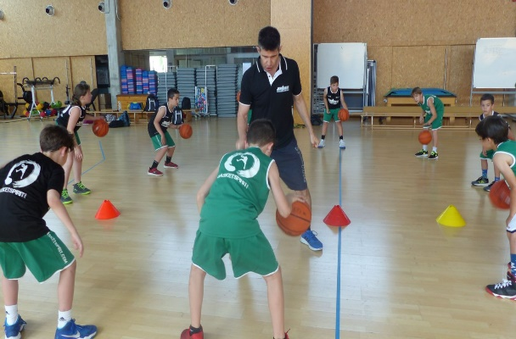
2. Definir objetivos. Con esto me refiero a que no basta con frases tipo “quiero perder peso” o “quiero estar más fuerte”. Hay que concretar bien el objetivo para que este sea cuantificable y así poder medir nuestra evolución y si llegamos a conseguirlo. Además, el objetivo debe ser real, nada de objetivos soñados que lo único que van a hacer es desmotivarnos al no poder conseguirlos. Un ejemplo de objetivo claramente definido sería: “Llegar a un 22% de grasa corporal en 5 meses”. Como veis también lo hemos situado en un período de tiempo.
3. Evaluación del estado de forma. Hay que ser realistas y conscientes de cuál es la base con la que partimos. Para ello los entrenadores utilizamos diversos test y así comprobamos qué nivel tiene cada individuo. Puedes comprobar tu estado físico con este test.
4. Individualismo. No sigas el plan de tu vecino, lograrás más éxitos si el plan es exclusivo para tus características.
5. Conocimientos. Si tú mismo no crees ser capaz de planificar un buen entrenamiento básico debido a tu inexperiencia, lo mejor es que cuentes con la ayuda de algún profesional. Puedes organizar tú algunos de los pasos como la periodización, pero para los temas más técnicos siempre podrás contar con algún instructor o entrenador de tu gimnasio.
6. Motivación. Dentro de tu plan debes tener ciertas “armas” que te ayuden a no flojear en los momentos malos y a no caer en la rutina: música variada, auto-premios por ir cumpliendo metas, ropa deportiva y cualquier elemento que te suba a lo más alto.
7. Y, por último, debes, entender que lo más importante es salir a hacer deporte, a entrenar de forma divertida y que, si toda esta organización te agobia de golpe, empieza poco a poco y dale tiempo. Debes acabar creando una rutina amena y diversa que dure en el tiempo.

Cómo diseñar un buen plan de entrenamiento físico
Marcarse metas realistas y cumplir con los horarios que nos hemos propuesto será fundamental si queremos que el plan de entrenamiento sea efectivo y nos proporcione los resultados que queremos.
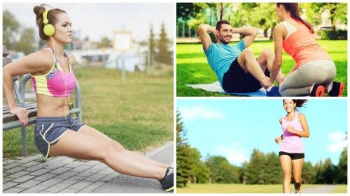
Hacer ejercicio es un hábito muy saludable y recomendable, tanto para el cuerpo como la mente. Además, puede ser una actividad de ocio muy divertida. Por ello, es una excelente idea diseñar un buen plan de entrenamiento y cumplirlo.

Aunque muchas personas improvisan sus actividades y dejan los beneficios al azar, siempre es aconsejable contar con el asesoramiento de un profesional deportivo. O bien seguir los consejos de expertos de la salud para los resultados esperados con el ejercicio.

Veamos a continuación cómo diseñar un buen plan de entrenamiento físico según las metas y los objetivos que se deseen alcanzar, siempre desde un punto de vista realista.

Tips para planificar el entrenamiento físico


1. Organiza la agenda de entrenamiento

¿De cuántos días y horas por semana puedes disponer para el ejercicio? ¿Cómo reemplazarás aquellos días que no puedes asistir? ¿Qué harás los fines de semana?
Establece el mínimo de veces que entrenarás semanalmente y no desciendas de ese número. Marca una meta realista, ya que, si dices que irás de lunes a sábado y luego solo vas miércoles y viernes, te sentirás frustrado y hasta culpable.
Ten en cuenta que las sesiones semanales y el tipo de ejercicio también dependen de los objetivos. De esta manera, para ganar musculatura precisa 4 a 5 días en el plan de entrenamiento. Para bajar de peso, entre 3 y 4 días y lo mismo para aumentar los niveles de fuerza.

2. Establece ciclos para las metas

Uno de los principales errores al hacer ejercicio es querer conseguir los objetivos en un tiempo récord o solo fijarnos en el resultado final.
Por ejemplo, si la intención es bajar 10 kg en un largo periodo de tiempo, entonces debes ir poniéndote metas intermedias de, por ejemplo, 2 kg cada mes.
Un plan completo puede llevarte hasta 5 meses, pero los ciclos pueden ser de 4 semanas. Así sentirás que estás yendo por el buen camino hacia la línea de llegada. En este sentido, es recomendable estar bajo la supervisión de un especialista deportivo y que esté al tanto de nuestras metas.

3. Elige rutinas sencillas
Los ejercicios para empezar siempre tienen que ser simples. Además, trabajar una buena cantidad de grupos musculares al mismo tiempo, aunque dejando tiempo para la alternancia. Asimismo, no podemos olvidar incluir unos minutos de cardio (cinta, bicicleta, escalador…) en el plan de entrenamiento.
No pueden faltar en la rutina:

- Sentadillas.
- Dominadas.
- Abdominales.
- Press de banca.
- Elevaciones de cadera.
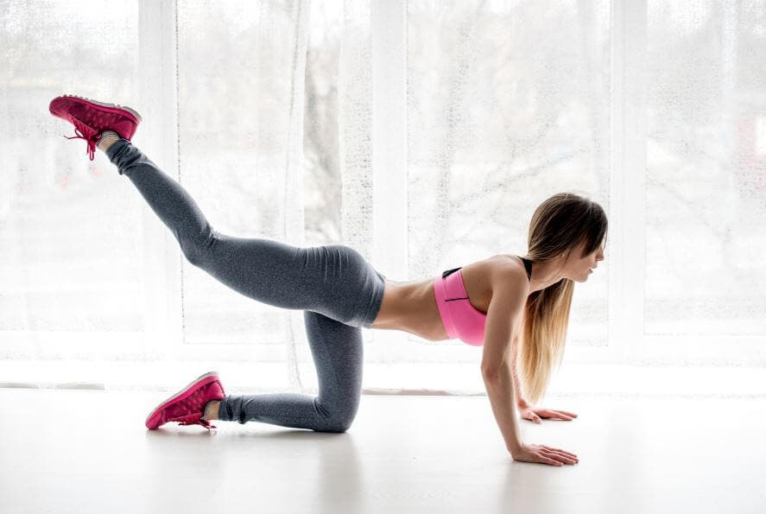
Para evitar aburrirte y que los músculos trabajen más, te recomendamos cambiar el plan cada 4 semanas y, si es posible, ir añadiendo más pesos o más repeticiones.

4. Evalúa el estado físico
Es importante ser realista y consciente de las capacidades y obstáculos propios. Para comenzar sería bueno que te pesases y midieses, para conocer el punto de partida.
Existen diferentes test que realizan los entrenadores para determinar el estado físico de una persona. Incluso puedes hacerte un examen de fuerza que evalúa el corazón y los pulmones.

5. Haz un plan de entrenamiento a tu medida
Seguir la dieta o el entrenamiento de tu mejor amiga, el vecino o tu primo deportista no es una buena idea.
Aunque el entrenamiento físico es beneficioso, más ejercicio o más esfuerzo no significa que tendrás mejores resultados. Por ejemplo, en este artículo publicado en 2018, las investigadoras recuerdan la importancia de otros aspectos como los estiramientos y la flexibilidad como parte fundamental del ejercicio.

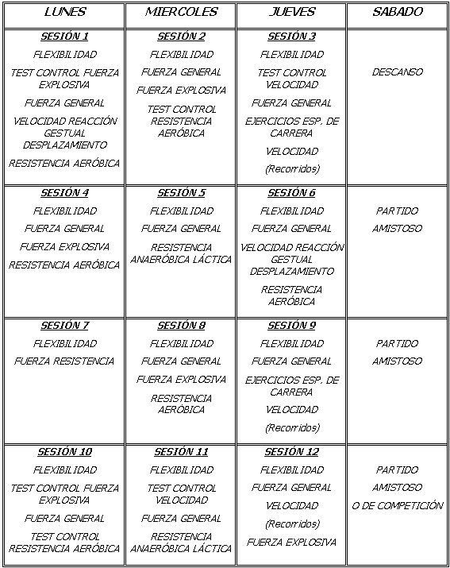
6. Motívate
Existen diferentes maneras para ir al gimnasio con alegría y no como si fuese una carga. Por ejemplo, puedes pensar en el bien que le estás haciendo a tu cuerpo, en los resultados que ya has conseguido, en cómo estás evitando ciertas enfermedades, etc.
También puedes considerar la hora de entrenamiento como un momento social para conocer gente nueva o para despejar la mente del estrés cotidiano.

7. Aumenta de a poco las series y repeticiones
Todo dependerá de la rutina aunque, en la mayoría de los casos, se realizan de 3 a 5 series para empezar. En cuanto a las repeticiones, lo mínimo recomendable son 8 y lo máximo (para principiantes e intermedios) es 15.
Si la idea es aumentar la fuerza y músculos puedes variar las repeticiones según la sesión. Por ejemplo, el lunes entre 5 y 8 repeticiones con pesos altos; el miércoles entre 12 y 15 repeticiones de pesos bajos, y el viernes entre 8 y 12 repeticiones con pesos medios.
Los descansos entre cada serie también cambian. Si haces hasta 3 repeticiones para 3 minutos, si haces entre 4 y 7, descansa 2 minutos, y si haces más de 8 repeticiones, descansa 1 minuto.

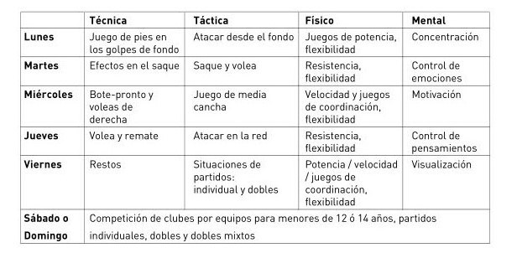
8. No te olvides de dormir bien
Aunque te hayas organizado de forma tal que todos los días asistes al gimnasio o haces ejercicio, es muy importante darle descanso a los grupos musculares trabajados.
Si en una sesión haces tren superior, al siguiente sería bueno que ejercitases tren inferior. Recuerda que dormir bien por las noches es fundamental para la recuperación, e incluso para conseguir más rápido los objetivos.

9. No te fanatices
Este es un «error» muy habitual a la hora de planificar el entrenamiento. Al principio, la intención es ir todos los días al gimnasio, pesarse o medirse. Pero cuidado, porque los extremos nunca son buenos. Progresa poco a poco y esfuérzate cada día más pero que el ejercicio no se convierta en una obsesión.

APLICACIÓN
- Utiliza toda tu imaginación, creatividad y/o tus habilidades aprendidas en clase de informática o artística, elabora un mapa conceptual con toda la información obtenida en los videos de enlace y en el texto.
- Con la información obtenida en este documento organiza un plan de entrenamiento individual y un plan de entrenamiento semanal de cualquier deporte de tu preferencia. (realiza un esquema para cada uno)
- Con la información del punto 2(dos), realiza un video donde muestres y expliques en que consiste cada uno de los ejercicios propuestos para tu plan de entrenamiento individual, para que sirven estos ejercicios y cuál es la forma adecuada para su ejecución.

Nota:
- para la actividad del mapa conceptual observa los videos propuestas en los siguientes enlaces, donde te muestran la definición de mapa conceptual y mapa mental y algunas técnicas para su elaboración, adapta esta información a las herramientas y materiales que tengas a disposición.

- Para los conectores, imágenes o líneas de enlaces puedes (a modo de sugerencia) utilizar recortes de periódico o revistas o cualquier elemento que te permita hacer la actividad de forma entretenida.

- Una vez realizado el mapa envía una foto al grupo de WhatsApp de tu curso junto con el desarrollo de las preguntas del siguiente punto.

https://www.youtube.com/watch?v=-_jMUBI8dGU , https://www.youtube.com/watch?v=CZHMq3UvSwc , https://www.youtube.com/watch?v=r4BTt5CgrZA , https://www.youtube.com/watch?v=DCZMESc1UEs

EJEMPLO DE UAN ESTRUCTURA DE UN MAPA CONCEPTUAL

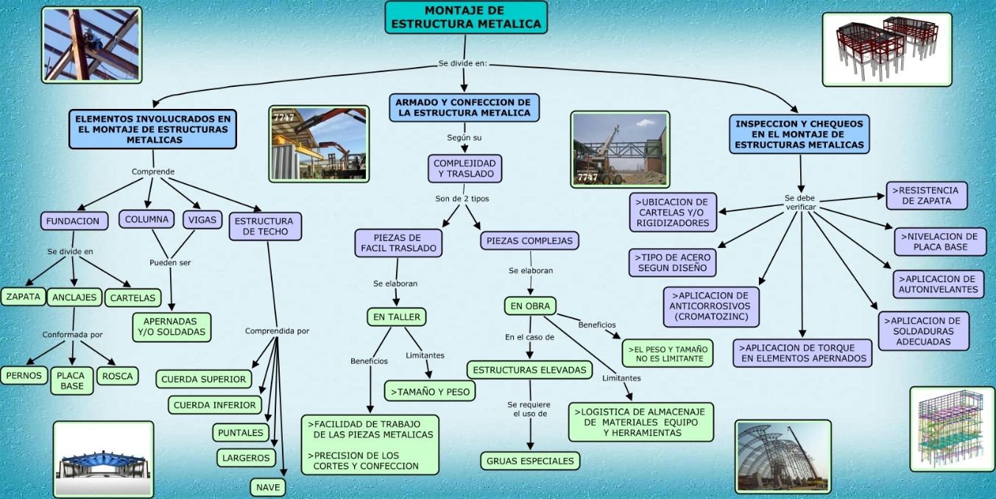

PRACTICO LO QUE APRENDI

¿Qué aspectos importantes puedo destacar en el texto?

¿Cuáles consideras tú que son los retos más grandes que tiene la práctica de los deportes de conjunto en el contexto social actual? Justifica tu respuesta.

ESTRATEGIA DE EVALUACIÓN

- Identifico claramente el proceso de un plan de entrenamiento.

- Relaciono los conceptos aprendidos con la temática de otras asignaturas.

- Expreso opiniones fundamentadas de cómo se debe concebir la práctica deportiva hacia futuro.

AUTOEVALUACIÓN:

Contesta las siguientes preguntas de forma sincera y clara justificando cada respuesta
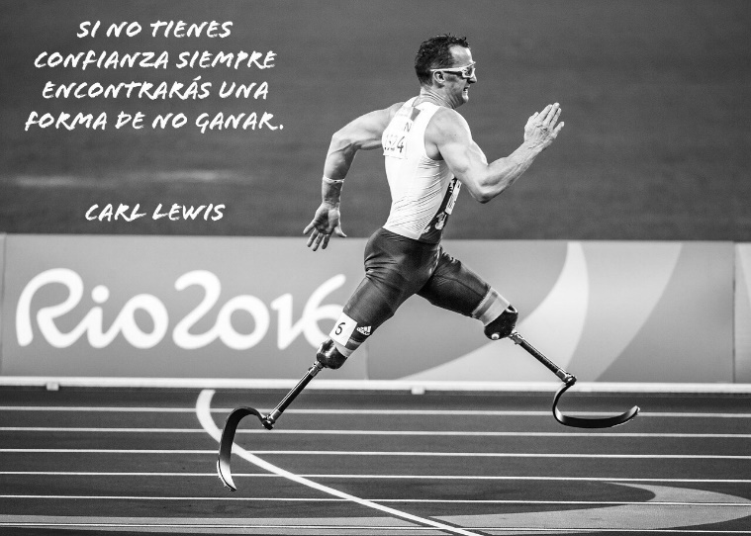
- ¿La guía me ayudo a comprender que es un plan de entrenamiento y sus principales reglas y fundamentos?

- ¿las herramientas, temas y conceptos utilizados en esta guía me sirven en otras asignaturas?

MARQUE CON X DE ACUERDO A TU TRABAJO EN CASA | LOGRADO | LOGRADO CON AYUDA | DEBO ESFORZAME MÁS
COMPRENDÍ LAS ORIENTACIÓN DE MI PROFESOR
DESARROLLE LA ACTIVIDAD EN FAMILIA
TUVE ATENTO DURANTE EL DESARROLLO DE LA GUIA

